2013-9-20
第33回
瀬戸内大会のお知らせ
日ごとに秋らしくなる今日この頃、皆様いかがお過ごしでしょうか。
さて、過日、開催日程をご連絡させていただいておりましたが、大会詳細につき、下記のとおりご案内させていただきます。
各場所からの多数のご参加をお待ちしております！！

●開催日時
平成２５年１０月１２日（土）
９：００～１８：３０ （受付 ８：４５）
※雨天時の予備日は設けていません。
※懇親会は１７：００～１８：３０。

- 会 場
テニス大会 | 竹ヶ端運動公園 テニスコート（オムニ１０面）  住所：〒720-0832福山市 水呑町4748  アクセス：山陽自動車道福山東ICから自動車で約20分  TEL：084-956-4563 ・FAX：084-956-5763  http://www.city.fukuyama.hiroshima.jp/sports/sports/take-te-a.html
懇親会 | 山電構内 食堂２階  住所：〒720-8647 福山市 緑町 1-8  アクセス：大会会場から自動車で約15分  TEL：084-921-3211  http://www.mitsubishielectric.co.jp/corporate/gaiyo/network/randd/detail/#P000000019
①場所はP8 の地図参照。
②大会終了後のシャワーは、竹ヶ端運動公園内のシャワーをご利用ください。

●参加費
場所参加費：￥３５，０００／場所
個人参加費：大会参加費 ￥１，０００
昼食 ￥１，０００
懇親会費 ￥３，０００（大人）、￥１，０００（小人）

※上記参加費は、当日、受付で納金下さい。
※領収書は、総額で発行しますが、区別が必要な場合には、申し出て下さい。

●試合形式
１．場所対抗団体リーグ戦 ６ポイント制
２．チーム編成 一般男子 ３ポイント
一般女子 １ポイント
壮年 １ポイント（４５歳以上）
男女混合 １ポイント（年齢制限なし）
※女子は、男子の替わりにエントリーが出来ます。（但し、壮年は４５歳以上）
３．試合内容 １セット、６ゲーム先取（タイブレークなし）
但し、ノーアドバンテージ方式（ミックスでは同姓側サイド）
※原則セルフジャッジ，棄権は０－６扱いとします。
４．使用試合球 ダンロップフォート（イエロー）

５．順位の決定 （１）チームの勝敗（勝ち２点、引分け１点、負け０点）
（２）チームの獲得ポイント数
（３）チームの得失ゲーム差
（４）直接対決

●昼 食
事務局にて弁当・お茶を準備いたします。
P3参加申込書にて、必要数を申込ください。

●タイムテーブル
５：００ | 大会決行／延期（中止）の決定
８：００ | 開門（準備開始）
８：４５ | 受付開始
９：００ | 開会式
９：３０ | 試合開始
１６：００ | 試合終了・懇親会場へ移動
１７：００ | 懇親会
１８：３０懇親会終了・解散

◆開会式々次第
１．開会宣言
２．大会運営委員代表挨拶
３．優勝杯返還
４．ルール概要説明
５．記念撮影◆懇親会進行表
１．大会講評＋乾杯
２．戦績発表、表彰式
３．各地区紹介・余興
（各地区とも準備願います）
４．自由時間
５．大会閉会宣言

●その他
大会決行の決定は、当日ＡＭ５：００に行います。
中止（延期）の場合には、代表者の方（指定の連絡先）へご連絡します。

＜前日迄の問合せ先＞
山電・遮製・遮開１ 江古 憲一
内線 ：825-4324 ＦＡＸ ：084-926-8283
Ｅ－mail：Ego.Kenichi@bk.MitsubishiElectric.co.jp
＜当日の連絡先＞
江古 憲一 携帯：０９０－２３９８－５０５５

●備 考（注意）
・前年度優勝チームは、優勝杯を忘れず持参願います。
・選手は、レクリエーション保険の加入を致します。
・懇親会会場までは、各場所で移動をお願いします。
- 懇親会で飲酒される方の運転はお控えください。

山電・遮開１ 江古 行 【申込期限：9/30】

※昼食数の変更は１０/１０(木)、懇親会参加者数の変更は１０/４(金)を最終締め切りとします。

第３３回瀬戸地区硬式庭球大会参加申込書

場  所  名 |  | 代表者  （連絡先） | 所属（部・課） | 社内TEL
場  所  名 |  | 代表者  （連絡先） | 氏名  E-mai： | 携帯TEL

合計数 | 参加人数 | 懇親会参加人数
合計数 | 人 | 人
当日交通手段
到着予定時間 | 日 時 分頃
昼 食  （弁当・お茶） | 人分

を記入して下さい

No. | 名前（ふりがな）  ※ﾌﾙﾈｰﾑ記入 | 年齢 | 男・女  壮 | 懇親会 | 宿泊 |  | No. | 名前（ふりがな）  ※ﾌﾙﾈｰﾑ記入 | 年齢 | 男・女  壮 | 懇親会 | 宿泊
1 |  |  |  |  |  |  | 16
2 |  |  |  |  |  |  | 17
3 |  |  |  |  |  |  | 18
4 |  |  |  |  |  |  | 19
5 |  |  |  |  |  |  | 20
6 |  |  |  |  |  |  | 21
7 |  |  |  |  |  |  | 22
8 |  |  |  |  |  |  | 23
9 |  |  |  |  |  |  | 24
10 |  |  |  |  |  |  | 25
11 |  |  |  |  |  |  | 26
12 |  |  |  |  |  |  | 27
13 |  |  |  |  |  |  | 28
14 |  |  |  |  |  |  | 29
15 |  |  |  |  |  |  | 30

第３３回 瀬戸内テニス大会 メンバー表
＜自場所（↓○記載）＞  神戸／姫路／赤穂  福山／丸亀 |  |  | ＜Totalスコア＞  対 |  |  |  | ＜相手場所（↓○記載）＞  神戸／姫路／赤穂  福山／丸亀
種 目 |  | ＜自場所＞  氏 名 |  |  |  | スコア  （↓勝ちに○） |  | ＜相手場所＞  氏 名
一般男子  ＮＯ．１ |  |  |  |  | －
一般男子  ＮＯ．２ |  |  |  |  | －
一般男子  ＮＯ．３ |  |  |  |  | －
壮 年 |  |  |  |  | －
女 子 |  |  |  |  | －
ミックス |  |  |  |  | －
メ モ
・本部にて試合球を受け取った場所が、結果報告して下さい
（進行上、速やかにボール返却、スコア提出のこと！）
・氏名，スコアに間違いがないか、相手チームにも確認して下さい

第３３回 瀬戸内テニス大会 メンバー表
＜自場所（↓○記載）＞  神戸／姫路／赤穂  福山／丸亀 |  |  | ＜Totalスコア＞  対 |  |  |  | ＜相手場所（↓○記載）＞  神戸／姫路／赤穂  福山／丸亀
種 目 |  | ＜自場所＞  氏 名 |  |  |  | スコア  （↓勝ちに○） |  | ＜相手場所＞  氏 名
一般男子  ＮＯ．１ |  |  |  |  | －
一般男子  ＮＯ．２ |  |  |  |  | －
一般男子  ＮＯ．３ |  |  |  |  | －
壮 年 |  |  |  |  | －
女 子 |  |  |  |  | －
ミックス |  |  |  |  | －
メ モ
・本部にて試合球を受け取った場所が、結果報告して下さい
（進行上、速やかにボール返却、スコア提出のこと！）
・氏名，スコアに間違いがないか、相手チームにも確認して下さい

第３３回 瀬戸内テニス大会 メンバー表
＜自場所（↓○記載）＞  神戸／姫路／赤穂  福山／丸亀 |  |  | ＜Totalスコア＞  対 |  |  |  | ＜相手場所（↓○記載）＞  神戸／姫路／赤穂  福山／丸亀
種 目 |  | ＜自場所＞  氏 名 |  |  |  | スコア  （↓勝ちに○） |  | ＜相手場所＞  氏 名
一般男子  ＮＯ．１ |  |  |  |  | －
一般男子  ＮＯ．２ |  |  |  |  | －
一般男子  ＮＯ．３ |  |  |  |  | －
壮 年 |  |  |  |  | －
女 子 |  |  |  |  | －
ミックス |  |  |  |  | －
メ モ
・本部にて試合球を受け取った場所が、結果報告して下さい
（進行上、速やかにボール返却、スコア提出のこと！）
・氏名，スコアに間違いがないか、相手チームにも確認して下さい

第３３回 瀬戸内テニス大会 メンバー表
＜自場所（↓○記載）＞  神戸／姫路／赤穂  福山／丸亀 |  |  | ＜Totalスコア＞  対 |  |  |  | ＜相手場所（↓○記載）＞  神戸／姫路／赤穂  福山／丸亀
種 目 |  | ＜自場所＞  氏 名 |  |  |  | スコア  （↓勝ちに○） |  | ＜相手場所＞  氏 名
一般男子  ＮＯ．１ |  |  |  |  | －
一般男子  ＮＯ．２ |  |  |  |  | －
一般男子  ＮＯ．３ |  |  |  |  | －
壮 年 |  |  |  |  | －
女 子 |  |  |  |  | －
ミックス |  |  |  |  | －
メ モ
・本部にて試合球を受け取った場所が、結果報告して下さい
（進行上、速やかにボール返却、スコア提出のこと！）
・氏名，スコアに間違いがないか、相手チームにも確認して下さい

第３３回 瀬戸内テニス大会 メンバー表
＜自場所（↓○記載）＞  神戸／姫路／赤穂  福山／丸亀 |  |  | ＜Totalスコア＞  対 |  |  |  | ＜相手場所（↓○記載）＞  神戸／姫路／赤穂  福山／丸亀
種 目 |  | ＜自場所＞  氏 名 |  |  |  | スコア  （↓勝ちに○） |  | ＜相手場所＞  氏 名
一般男子  ＮＯ．１ |  |  |  |  | －
一般男子  ＮＯ．２ |  |  |  |  | －
一般男子  ＮＯ．３ |  |  |  |  | －
壮 年 |  |  |  |  | －
女 子 |  |  |  |  | －
ミックス |  |  |  |  | －
メ モ
・本部にて試合球を受け取った場所が、結果報告して下さい
（進行上、速やかにボール返却、スコア提出のこと！）
・氏名，スコアに間違いがないか、相手チームにも確認して下さい

第３３回 瀬戸内テニス大会 メンバー表
＜自場所（↓○記載）＞  神戸／姫路／赤穂  福山／丸亀 |  |  | ＜Totalスコア＞  対 |  |  |  | ＜相手場所（↓○記載）＞  神戸／姫路／赤穂  福山／丸亀
種 目 |  | ＜自場所＞  氏 名 |  |  |  | スコア  （↓勝ちに○） |  | ＜相手場所＞  氏 名
一般男子  ＮＯ．１ |  |  |  |  | －
一般男子  ＮＯ．２ |  |  |  |  | －
一般男子  ＮＯ．３ |  |  |  |  | －
壮 年 |  |  |  |  | －
女 子 |  |  |  |  | －
ミックス |  |  |  |  | －
メ モ
・本部にて試合球を受け取った場所が、結果報告して下さい
（進行上、速やかにボール返却、スコア提出のこと！）
・氏名，スコアに間違いがないか、相手チームにも確認して下さい

●テニス会場、懇親会地図

＜竹ヶ端運動公園＞
住所：〒720-0832福山市 水呑町4748 TEL：084-956-4563
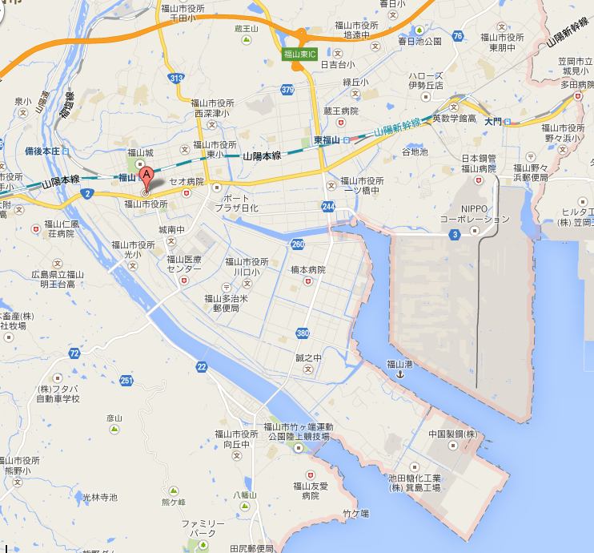
＜山電＞
福山東IC
住所：〒720-8647 福山市 緑町 1-8
TEL：084-926-8025 （守衛）

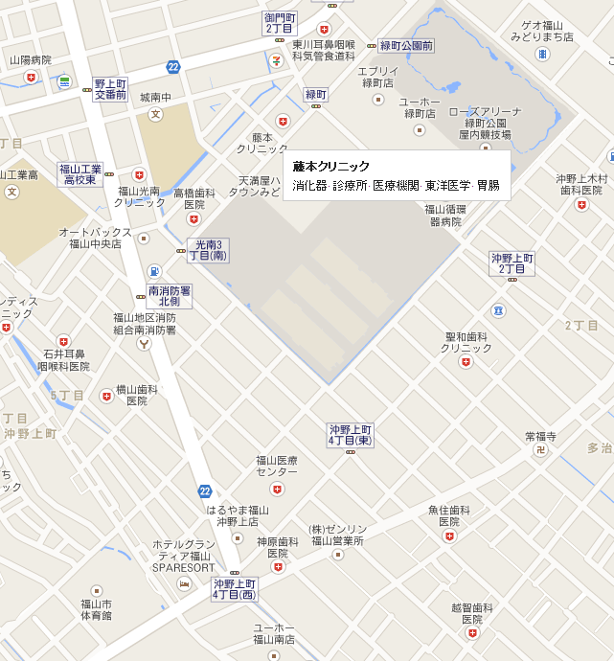
テニス会場
山陽道 福山東ICから約20分
※”庭球場”入口より入場し、テニスコート前に駐車ください。（係が誘導します）
懇親会場
福山製作所（食堂）
※裏門より入場してください。

華の湯（立ち寄り湯）
http://www.route-inn.co.jp/hananoyu-fukuyama/

